蝴 蝶 研 習
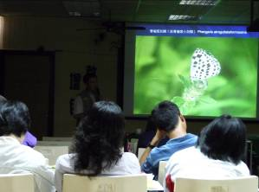 | 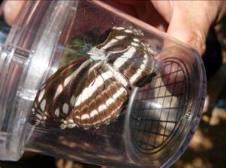
室內說明 | 觀察瓶
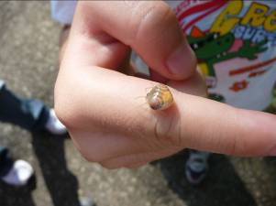 | 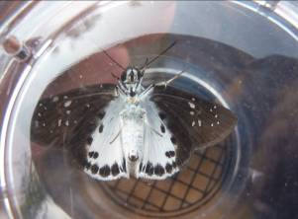
鳥糞蜘蛛 | 白裙挵蝶
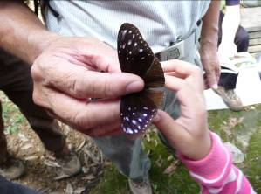 | 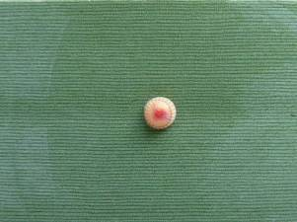
抓取蝴蝶動作示範 | 卵（香蕉挵蝶）

蝴 蝶 研 習
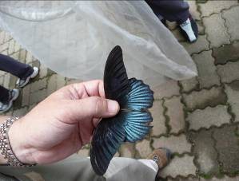 | 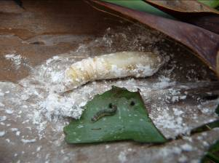
大鳳蝶（公） | 香蕉挵蝶幼蟲
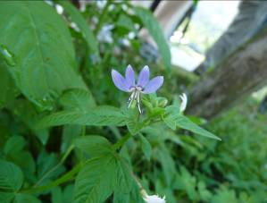 | 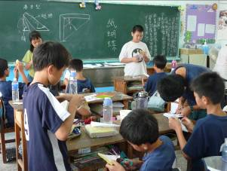
蝴蝶幼蟲食草（成功草） | 蝴蝶剪紙教學
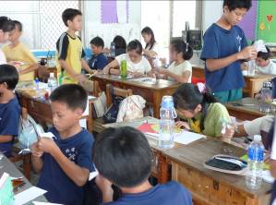 | 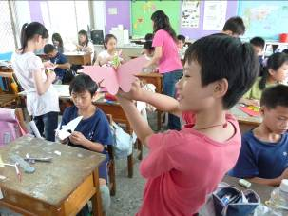
動手做做看 | 成品展示

